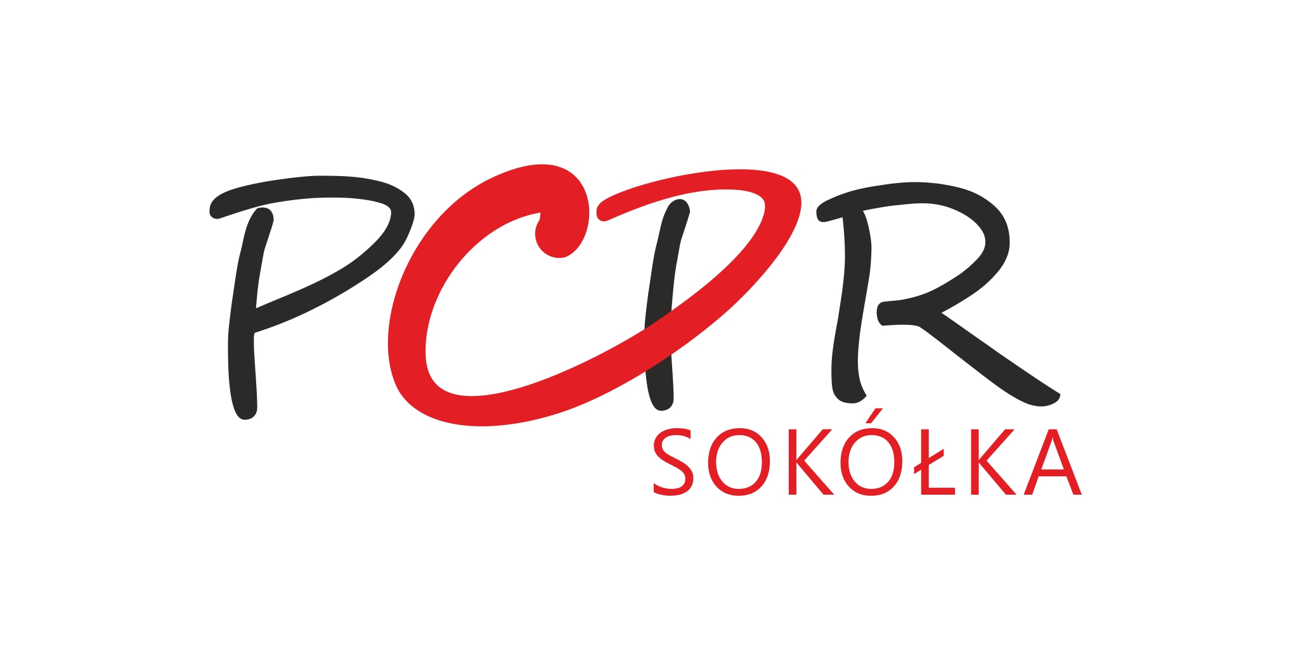 wzór

**Powiatowe Centrum Pomocy Rodzinie w Sokółce**

ul. Marszałka Józefa Piłsudskiego 8, 16-100 Sokółka

tel. 85 711 08 62, 85 711 08 23, 85 711 08 43, 85 711 08 83

e-mail: [pcpr.sokolka](mailto:pcpr.sokolka@sokolka-powiat.pl)[@sokolka-powiat.pl](mailto:przetargi.pcpr@soolka-powiat.pl)

**Umowa nr ……………..**

zawarta dnia 2025 r. w pomiędzy:

**Powiatem Sokólskim - Powiatowym Centrum Pomocy Rodzinie**, ul. Marsz. J. Piłsudskiego 8, 16-100 Sokółka,

Dyrektora Powiatowego Centrum Pomocy Rodzinie w Sokółce – Alicję Rysiejko,

zwanym dalej „Zleceniodawcą” lub „Zamawiającym”

a __________________________________________________________________________

**§ 1.**

1. Zleceniodawca zleca, a Zleceniobiorca zobowiązuje się do wykonania następujących prac: przeprowadzenie programu oddziaływań korekcyjno – edukacyjnych dla grupy liczącej maksymalnie 15 stosujących przemoc domową z przyznanej dotacji celowej na zadania bieżące z zakresu administracji rządowej.
2. Program obejmuje konsultacje indywidualne, spotkania grupowe, opracowanie materiałów na potrzeby programu oraz wydanie uczestnikom zaświadczenia o jego ukończeniu.

**§ 2.**

1. Zleceniobiorca zobowiązuje się wykonać czynności określone w §1 niniejszej umowy osobiście, poza siedzibą lub w siedzibie Zleceniobiorcy, zgodnie z obowiązującymi u Zleceniobiorcy przepisami i procedurami, na warunkach określonych niniejszą umową od dnia podpisania umowy do dnia 30.06. 2024 r.

**§ 3.**

1. Tytułem wynagrodzenia Zleceniodawca wypłaci Zleceniobiorcy **kwotę ____** brutto ubruttowione/ ze wszystkimi narzutami publiczno-prawnymi **za przeprowadzenie jednej godziny oddziaływań korekcyjno - edukacyjnych**  programu wskazanego w §1 p . Zleceniodawca zobowiązuje się do przeprowadzenia ___ **godzin zajęć grupowych oraz jednej godziny spotkania indywidualnego.**
2. Ostateczna kwota wynagrodzenia należnego wykonawcy stanowić będzie iloczyn liczby godzin określonych w § 1.do ceny jednostkowej za godzinę. Kwota wynagrodzenia należnego wykonawcy nie może przekroczyć kwoty : ________ zł.
3. Kwota brutto ubruttowione /ze wszystkimi narzutami publiczno-prawnymi rozumiana jest jako całość obciążeń finansowych Zleceniodawcy związanych z wypłatą wynagrodzenia, wraz ze składkami ZUS w częściach obciążających zarówno Zleceniodawcę jak i Zleceniobiorcę, oraz obejmująca ew. podatek VAT.
4. Mając na uwadze art. 34 ust. 6 Ustawy o systemie ubezpieczeń społecznych, Przyjmujący/a zlecenie zobowiązany jest do przedłożenia Dającemu Zlecenie dokumentów, z których wynika brak konieczności opłacania składek na ubezpieczenia społeczne i zdrowotne. W przypadku nieprzedłożenia ww. dokumentów składki na ubezpieczenia społeczne zostaną naliczone Przyjmującemu/ej Zlecenie przez Dającego Zlecenie w pełnej wysokości.* /nie dotyczy osób do niniejszej umowy fakturę/rachunek w oparciu o prowadzoną działalność gospodarczą /
5. Przyjmujący/a zlecenie oświadcza, iż wyraża zgodę na przekazanie przez Dającego Zlecenie do organu rentowego niezbędnych informacji mających na celu dokonanie przez ten organ prawidłowości wykazanych przez Dającego Zlecenie składek na ubezpieczenia emerytalne i rentowe, odprowadzanych na rzecz Przyjmującego/ej zlecenie, zgodnie z brzmieniem art. 9 ust. 2 c ustawy o systemie ubezpieczeń społecznych. * nie dotyczy osób do niniejszej umowy fakturę/rachunek w oparciu o prowadzoną działalność gospodarczą
6. Przyjmujący/a zlecenie zobowiązuje się do dokonania zwrotu należnej kwoty na ubezpieczenia, o których mowa w ust. 3 w razie stwierdzenia przez Dającego Zlecenie nieprawidłowości w ich naliczeniu w miesiącach poprzednich. Zgoda ta dotyczy w pierwszej kolejności wypłat z tytułu niniejszej umowy, jak również z tytułu innych umów zawartych z Dającym zlecenie oraz zwrotu środków na wezwanie w przypadku braku innych tytułów do potrącenia. * nie dotyczy osób do niniejszej umowy fakturę/rachunek w oparciu o prowadzoną działalność gospodarczą
7. W celu rozliczania wykonywanych czynności, Zleceniobiorca jest zobowiązany do prowadzenia dokumentacji i przedłożenia Zleceniodawcy na koniec każdego miesiąca kalendarzowego realizacji umowy Protokołu odbioru przedmiotu umowy zgodnego ze wzorem przekazanym przez Zleceniodawcę, w którym precyzyjnie wykazał/a wykonane zadania wraz ze wskazaniem konkretnych dni oraz godzin ich realizacji.
8. Zapłata wynagrodzenia przez Zleceniodawcę nastąpi przelewem na konto bankowe wskazane przez Zleceniobiorcę **w terminie 14 dni** od dnia doręczenia prawidłowego rachunku/faktury wystawionego przez Zleceniobiorcę wraz z dokumentacją wymaganą z realizacji programu ( tj.: opracowany i zatwierdzony program, harmonogram zajęć, lista obecności, dokumentacja indywidualna uczestników, sprawozdanie sporządzone przez realizatora) po wykonaniu czynności objętych niniejszą umową oraz po przekazaniu i po podpisaniu przez Strony dokumentów określonych w ust. 6.
9. Zleceniodawca wypłaci Wykonawcy wynagrodzenie łącznie, po ukończeniu przedmiotu niniejszej umowy i przedłoży Zleceniodawcy materiały dokumentujące przebieg zajęć ( sprawozdanie całościowe wraz z dokumentacją z przeprowadzonych zajęć, listy obecności uczestników konsultacji indywidualnych i zajęć grupowych ).
10. Fakturę/rachunek należy wystawić na: Nabywca: Powiat Sokólski, ul. Marszałka Józefa Piłsudskiego 8, 16-100 Sokółka, NIP 545 18 16 373 Odbiorca: Powiatowe Centrum Pomocy Rodzinie w Sokółce, ul. Marszałka Józefa Piłsudskiego 8, 16-100 Sokółka.
11. Za dzień zapłaty wynagrodzenia uważany będzie dzień obciążenia rachunku Zleceniodawcy.

**§ 4.**

1. W przypadku niewłaściwego wykonywania umowy lub niewywiązywania się przez Zleceniobiorcę z wykonywania zlecenia, Zleceniobiorca zapłaci Zleceniodawcy kary umowne, zgodnie z zasadami, o których mowa w ust. 2.
2. Strony ustalają następujące kary umowne:
3. W przypadku niewłaściwego wykonywania umowy lub niewywiązywania się przez Zleceniobiorcę z wykonywania zlecenia w wyznaczonym terminie Zleceniodawcy przysługuje prawo obniżenia wynagrodzenia Zleceniodawcy o 10% całości przedmiotu zlecenia.
4. Za odstąpienie od umowy przez Zleceniodawcę z przyczyn leżących po stronie Zleceniobiorcy lub bez podania przyczyny w wysokości 10% całości przedmiotu zlecenia.
5. W przypadku niewłaściwego wykonywania umowy lub niewywiązywania się przez Zleceniobiorcę z wykonywania zlecenia w wyznaczonym terminie lub niepoprawienia uchybień według uwag Zleceniodawcy, pomimo dwukrotnego wezwania, Zleceniodawcy przysługuje prawo do odstąpienia od niniejszej umowy bez odszkodowania za pisemnym oświadczeniem.
6. Umowa może być rozwiązana:
7. w przypadku niewłaściwego wykonania umowy Zleceniodawca może rozwiązać umowę w każdym czasie za pisemnym oświadczeniem dostarczonym osobiście, drogą listowną lub pocztą elektroniczną na adres podany przez Zleceniobiorcę w Oświadczeniu dot. niniejszej umowy. Za niewłaściwe wykonywanie umowy uważa się w szczególności niewykonywania godzin Zlecenia, nieterminowa realizacja Zlecenia, niedostarczanie dokumentów określonych w § 3 pkt.7 lub przedstawianie dokumentów niepełnych, niepoprawnych.
8. w przypadku naruszenia zapisów umowy określonych w §5, zaprzestania wykonywania Zlecenia lub nieetycznego, niezgodnego z zasadami współżycia społecznego zachowania w trakcie wykonywania zlecenia - w każdym czasie bez zachowania okresu wypowiedzenia, za pisemnym oświadczeniem dostarczonym osobiście, drogą listowną lub pocztą elektroniczną na adres Zleceniobiorcy.
9. Niezależnie od roszczeń, o których mowa w ust. 1, w przypadku gdyby Zleceniodawca poniósł szkodę wskutek niewykonania lub nienależytego wykonania umowy, może on dochodzić odszkodowania na zasadach ogólnych Kodeksu cywilnego.
10. Zleceniodawca zastrzega sobie prawo do potrącania naliczonych kar umownych z wynagrodzenia należnego Zleceniobiorcy.

**§ 5.**

* + - 1. Każda Strona zachowa w tajemnicy treść niniejszej umowy oraz wszelkie informacje związane z jej zawarciem i wykonaniem, zarówno udostępnione jej w przekazanych dokumentach, jak i uzyskane w inny sposób podczas wykonywania niniejszej umowy (także w formie elektronicznej).
      2. Każda ze Stron nie będzie udostępniała w/w informacji w jakikolwiek sposób osobom trzecim bez pisemnej zgody drugiej Strony oraz będzie wykorzystywała te informacje jedynie do celów określonych w niniejszej Umowie.
      3. Zleceniobiorca zachowa w ścisłej tajemnicy wszelkie informacje dotyczące danych osobowych uczestników programu, wynikającej z zapisów Ustawy o ochronie danych osobowych z dnia 29 sierpnia 1997 r. (tekst jednolity: Dz. U. z 2015 r., poz. 2135 z późniejszymi zmianami).
      4. Zleceniobiorca zobowiązuje się do zachowania poufności wszelkich danych dotyczących stanu zdrowia i położenia życiowego tych osób, uzyskanych w związku z realizacją Umowy.
      5. Zleceniobiorca zobowiązuje się nie kopiować, nie powielać, ani w jakikolwiek sposób nie rozpowszechniać informacji lub ich części, za wyjątkiem przypadków, gdy jest to konieczne dla realizacji umowy.
      6. Zobowiązanie wynikające z § 5 nie jest ograniczone w czasie i Zleceniobiorca zobowiązuje się do jego przestrzegania zarówno w okresie realizacji Umowy jak i po jej zakończeniu.
      7. W razie udowodnionego naruszenia niniejszego zobowiązania mają zastosowanie przepisy karne wynikające z Ustawy o ochronie danych osobowych z dnia z dnia 10 maja 2018 r. (Dz.U.2019.1781 z późniejszymi zmianami).
      8. Obowiązek zachowania poufności, nie dotyczy informacji, które:

1. w czasie ich ujawnienia były publicznie znane lub publikowane przez którąkolwiek ze Stron w dowolnej formie,
2. których obowiązek ujawnienia wynika z bezwzględnie obowiązującego przepisu prawa, orzeczenia sądu lub decyzji innego uprawnionego organu władzy, z zastrzeżeniem, że w przypadku wystąpienia takiej sytuacji Zleceniobiorca niezwłocznie powiadomi Zleceniodawcę o takim obowiązku i zabezpieczy poufność tych informacji.
   * + 1. Każda ze Stron odpowiada za szkodę, wyrządzoną drugiej Stronie przez ujawnienie, przekazanie, wykorzystanie, zbycie lub oferowanie do zbycia informacji otrzymanych od drugiej Strony, wbrew postanowieniom niniejszej umowy.

**§ 6.**

1. Zleceniobiorca oświadcza, że zna przepisy i zasady bezpieczeństwa i higieny pracy obowiązujące przy wykonaniu zlecenia i że będzie ich przestrzegał/a.
2. Zleceniobiorca oświadcza, że posiada niezbędne umiejętności, wiedzę, środki, sprzęt i doświadczenie do wykonania czynności będących przedmiotem umowy i zobowiązuje się je wykonać z należytą starannością oraz aktualnym poziomem wiedzy.
3. Zleceniobiorca oświadcza, że będzie wykonywał czynności będące przedmiotem umowy w sposób staranny, sumienny i prawidłowy, zgodnie ze specyfiką tych czynności oraz informacjami i wytycznymi ze strony Zleceniodawcy.
4. W razie stwierdzenia niezgodności ze stanem faktycznym oświadczeń, o których mowa powyżej Zleceniodawca będzie uprawniony do odstąpienia od umowy lub żądania zwrotu wypłaconego wynagrodzenia wraz z odsetkami w wysokości ustawowej od dnia zapłaty do dnia zwrotu wynagrodzenia.

**§ 7.**

1. Wszelkie zmiany niniejszej umowy wymagają formy pisemnej pod rygorem nieważności.
2. Strony nie mogą powoływać się na ustalenia pozaumowne.

**§ 8.**

1. Wszelkie spory wynikłe pomiędzy stronami, Strony zobowiązują się rozstrzygać w sposób polubowny.
2. W przypadku niemożności rozwiązania sprawy w sposób polubowny sądem właściwym do rozstrzygania sporów mogących wyniknąć w wyniku realizacji niniejszej umowy jest sąd powszechny właściwy miejscowo dla siedziby Zleceniodawcy.

**§ 9.**

1. W sprawach nieuregulowanych niniejszą umową zastosowanie mają przepisy powszechnie obowiązującego prawa, w szczególności Kodeksu Cywilnego.
2. Umowę sporządzono w dwóch jednobrzmiących egzemplarzach, w tym jeden dla Zleceniobiorcy i dla Zleceniodawcy.
3. Integralną cześć umowy stanowią Załączniki:

- Zapytanie ofertowe z dnia 24.04.2025 r.

- Oferta wykonawcy z dnia ______.2025 r.

|  |  |
| --- | --- |
| *Zleceniodawca, data i podpis* | *Zleceniobiorca, data i podpis* |